Реабилитация пациентов с желчнокаменной болезнью
Красноярск 2022
Этап метаболической реабилитации:
Рекомендуется употреблять умеренно калорийную пищу, питаться небольшими порциями, но часто (5-6 раз в день через 2-3 часа).
Рацион следует строить следующим образом:
-увеличить объем пищевых волокон за счет овощей, зелени, отрубей, дикого риса и т.д.;
-уменьшить количество жира – из мяса следует выбирать курицу, индейку, кролика и телятину, молочные продукты с пониженной жирностью и нежирные виды рыбы;
-отказаться от копченностей, жареного, мучных изделий и сладостей.
Для контроля за весом тела и его снижения при необходимости следует придерживаться умеренной физической активности на регулярной основе.
Заниматься ЛФК и дыхательной гимнастикой
Амбулаторно- поликлинический:
- Соблюдение диеты (Исключается высококалорийная, богатая холестерином пища, копчености, тугоплавкие жиры, раздражающие приправы) Прием пищи каждые 3-4 часа, исключать длительные периоды голодания, выпивать достаточное количество жидкости за сутки. Включить в рацион пищевые волокна.
- Лечебная гимнастика, дыхательная гимнастика;
- Лазеротерапия;
- Магнитотерапия;
- КВЧ- терапия;
- Климатотерапия;
- Приём минеральной воды;
- Бальнеолечение (жемчужные ванны с хвойным экстрактом, пароуглекислые ванны);

Ковальчук Д.А группа 309-9
Этап метаболической реабилитации
Санаторно- курортный
Амбулаторно- поликлинический
Стационарный
Превентивный
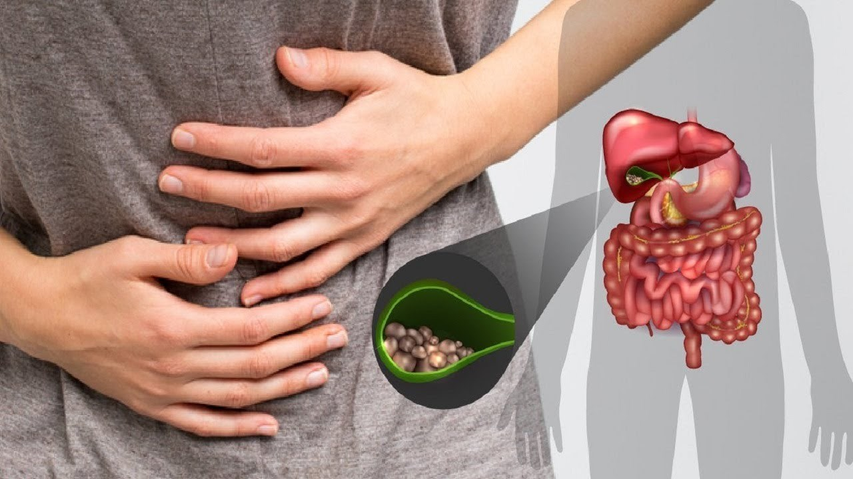
Санаторно- курортный:
- г. Ессентуки;
- Санаторно-курортный комплекс Металлург;
- Озеро «Шира»
Санатории вне обострения (в период ремисиии)
Превентивный этап – это борьба с факторами риска:
- Женский пол;
- Пожилой возраст;
- ожирение и высококалорийное питание;
- Малоподвижный образ жизни;
- Резкое похудание, агрессивные диеты;
- Прием некоторых медикаментов;
- Заболевания печени

Реабилитация включает в себя 5 этапов:
Желчнокаменная болезнь (ЖКБ) - это заболевание, при котором в желчном пузыре или в желчных протоках образуются камни.
Стационарный этап:
- Хирургическое удаление желчного пузыря;
- Препараты урсодезоксихолевой и хенодезоксихолевой кислот;
- Спазмолитики;
- Препараты, блокирующие холинорецепторы (расслабляют гладкую мускулатуру пузыря и протоков);
- Анальгетики;

